
ỦY BAN NHÂN DÂN QUẬN HẢI AN
TRƯỜNG MẦM NON ĐẰNG HẢI
----------

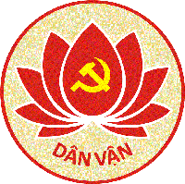

CUỘC THI TUYÊN TRUYỀN CÁC MÔ HÌNH “ DÂN VẬN KHÉO” THAM GIA XÂY DỰNG NÔNG THÔN MỚI, ĐÔ THỊ VĂN MINH VÀ CHUYỂN ĐỔI SỐ NĂM 2024

Họ tên: Nguyễn Tuyết Anh.
Chức vụ, đơn vị công tác: Giáo viên -Trường mầm non Đằng Hải
Điện thoại: 0353257876
Email: tuyetanh8585@gmail.com
Địa chỉ liên hệ: Trường mầm non Đằng Hải – P. Đằng Hải – Q. Hải An – TP. Hải Phòng

Hải An, ngày 10 tháng 04 năm 2024

THÔNG TIN DỰ THI
TUYÊN TRUYỀN CÁC MÔ HÌNH “DÂN VÂN KHÉO”

THAM GIA XÂY DỰNG ĐÔ THỊ VĂN MINH VÀ CHUYỂN ĐỔI SỐ NĂM 2024

- Thông tin của tập thể/cá nhân dự thi

Họ và tên: Nguyễn Tuyết Anh

Đơn vị công tác: Trường mầm non Đằng Hải

Quận/huyện: Quận Hải An

Số điện thoại: 0353257876
- Thông tin của tập thể/cá nhân dự thi
Tên bài viết/tác phẩm: Dân vận khéo trong công tác vận động mọi tầng lớp Nhân dân hưởng ứng tham gia phong trào hiến máu tình nguyện

Thể loại: Bài viết

Tên các cuộc thi đã tham gia (nếu có):

Đã đăng trên các phương tiện truyền hình, báo chí:

Đường link bài viết/tác phẩm:

Dân vận khéo trong công tác vận động mọi tầng lớp Nhân dân
hưởng ứng tham gia phong trào hiến máu tình nguyện

Hiến máu tình nguyện là một hành động cao cả, là nghĩa cử cao đẹp thể hiện truyền thống tương thân, tương ái của nhân dân ta, từ phong trào này đã xuất hiện nhiều tấm gương điển hình trong việc hiến máu và vận động mọi tầng lớp Nhân dân tích cực tham gia hiến máu tình nguyện. Một trong những tấm gương tiêu biểu đó là chị Phùng Thị Ngọc - Chủ tịch Hội Nông dân phường Đằng Hải, người đã 8 lần tham gia hiến máu.

Chị Phùng Thị Ngọc, sinh năm 1991, Tổ dân phố số 16, phường Đằng Hải tham gia công tác Đoàn tại địa phương từ năm 2013 đến năm 2021. Trên cương vị là Bí thư Đoàn phường, với vai trò “Thủ lĩnh thanh niên”, chị Ngọc luôn gương mẫu đi đầu trong lĩnh vực công tác của Đoàn, tham gia tốt các hoạt động an sinh xã hội tại địa phương, đặc biệt là tinh thần thiện nguyện trong các đợt phát động hiến máu tình nguyện do Trung tâm huyết học truyền máu Bệnh viện Hữu nghị Việt Tiệp phối hợp với Thành đoàn và UBND quận Hải An tổ chức.

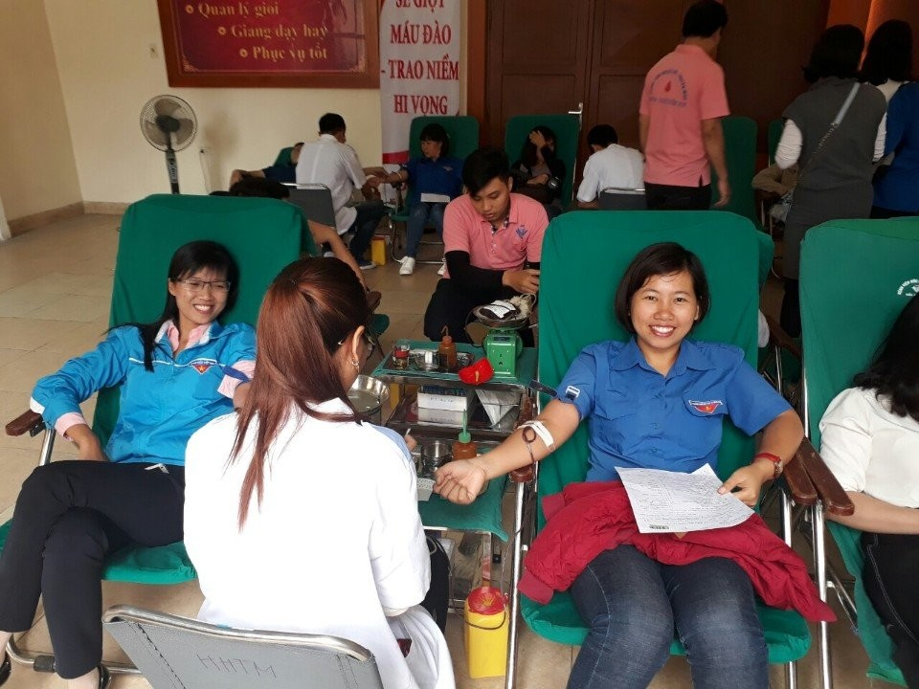

Chị Phùng Thị Ngọc tham gia hiến máu năm 2017

Với tâm niệm “Một giọt máu cho đi, một cuộc đời ở lại”, năm 2012, khi Quận đoàn Hải An phát động phong trào và vận động cán bộ, công chức, viên chức, đoàn viên, hội viên và các tầng lớp Nhân dân tham gia hiếm máu tình nguyện do quận tổ chức, chị Ngọc đã chủ động tìm hiểu kỹ về công tác hiến máu tình nguyện; nhận thức được tầm quan trọng của việc hiến máu cứu người là một nghĩa cử cao đẹp, chị đã đăng ký hiến máu, từ đó mỗi khi Thành đoàn và quận tổ chức hiến máu nhân đạo thì chị lại tham gia. Với chị “Hiến máu vừa giúp đỡ, cứu sống được những bệnh nhân cần truyền máu, đồng thời còn là cách để kiểm tra sức khỏe của mình thông qua kết quả xét nghiệm máu…”. Đến nay, chị Ngọc đã 8 lần tham gia hiến máu tình nguyện và là một thành viên tích cực trong Câu lạc bộ “Ngân hàng máu sống” do Quận đoàn – Hội LHTN quận Hải An thành lập.
Với chị Phùng Thị Ngọc, tham gia hiến máu là việc làm ý nghĩa nhân đạo cao cả, bởi những giọt máu cho đi có thể cứu sống một bệnh nhân trong cơn nguy hiểm, đó là niềm hạnh phúc khi được sẻ chia những giọt máu của chính mình cho những người đang phải dành giật giữa sự sống và cái chết.

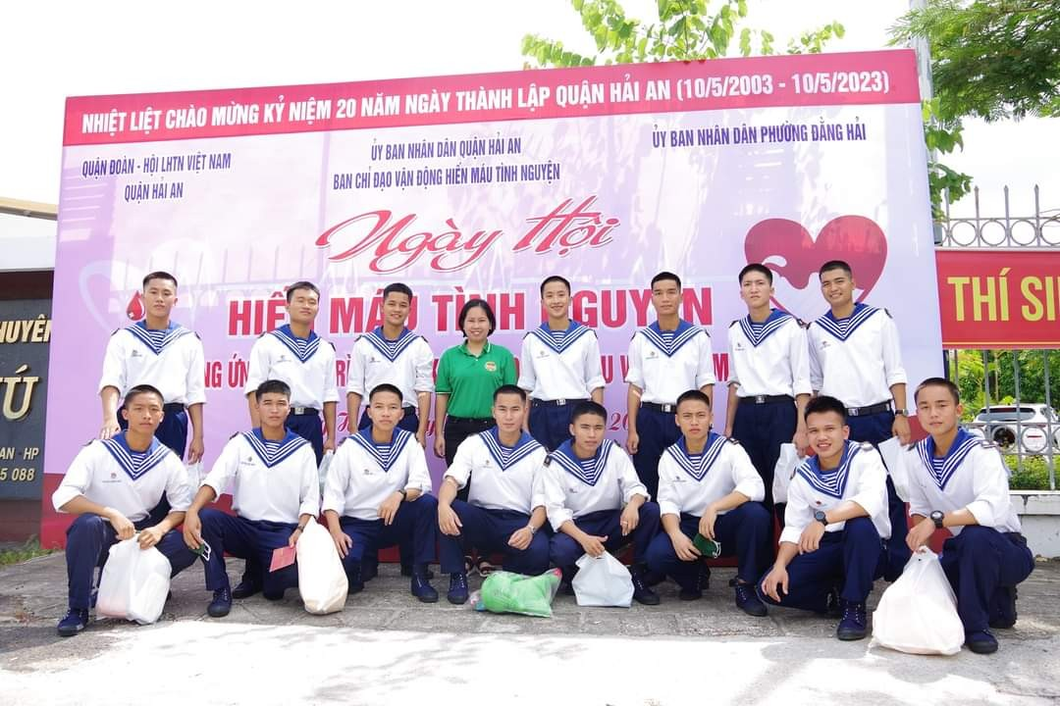

Chiến sỹ Lữ đoàn thông tin 602 Hải quân tham gia Ngày hội hiến máu tình nguyện
năm 2022

Không chỉ là một tình nguyện viên tích cực tham gia hiến máu, chị Ngọc còn làm tốt công tác dân vận - thường xuyên, tích cực tuyên truyền, vận động đoàn viên, hội viên, đồng nghiệp, bạn bè, người thân, đơn vị quân đội đóng quân trên địa bàn phường và Nhân dân cùng tham gia. Nhiều người ban đầu khi chị tuyên truyền, vận động tham gia hiến máu còn e ngại, dè dặt, nhưng khi được chị giải thích, tuyên truyền, họ đã thấu hiểu về những hành động cao đẹp nhân văn khi hiến máu nên đã tích cực đi hiến máu. Đặc biệt là trong cán bộ, đoàn viên, hội viên thanh niên, trong các buổi họp, sinh hoạt thường lệ của Đoàn, chị đã lồng ghép tuyên truyền cho mọi người hiểu đúng về việc hiến máu nhân đạo và ý nghĩa cao đẹp của việc làm hiến máu. Từ đó, nhiều đoàn viên, hội viên thanh niên trong phường đã nhận thức sâu sắc mục đích, ý nghĩa và tầm quan trọng của việc tham gia hiến máu nhân đạo và tích cực chủ động tham gia đi hiến máu mỗi khi Đoàn cấp trên hoặc quận tổ chức. Năm 2022, chị Ngọc được tổ chức phân công đảm nhiệm công tác Hội Nông dân với chức danh Chủ tịch Hội Nông dân phường Đằng Hải. Ở cương vị mới, chị Ngọc vẫn luôn phát huy tinh thần xung kích, tình nguyện và nêu cao vai trò gương mẫu, trách nhiệm của người đảng viên trẻ trong các mặt công tác, quan tâm đến việc vận động mọi tần lớp Nhân dân hưởng ứng tham gia các cuộc vận động hiến máu tình nguyện hàng năm 2022 do các cấp phát động. Với 10 năm tham gia công tác Đoàn – Hội, chị Phùng Thị Ngọc đã vận động gần 900 người tình nguyện tham gia hiến máu và xuất hiện những cá nhân tiêu biểu như: anh Lê Khắc Hưng (TDP số 8) tham gia 18 lần hiến máu, anh Phan Việt Hoàng (TDP số 13) tham gia 7 lần hiến máu, chị Lê Thị Hiền (TDP số 16) tham gia 6 lần hiến máu, anh Nguyễn Đức Tuyên (nhân viên UBND phường) tham gia 5 lần hiến máu…

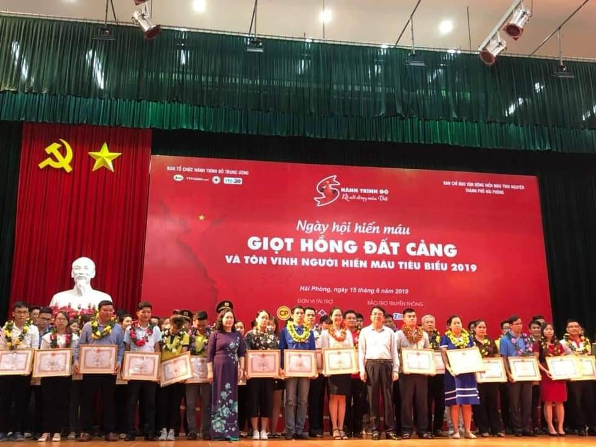

Chị Phùng Thị Ngọc nhận giấy khen của Hội Chữ thập đỏ thành phố Hải Phòng

Với những hoạt động tích cực trong phong trào hiến máu tình nguyện của mình, ngày 10/6/2019, chị Phùng Thị Ngọc đã được Ban chấp hành Hội Chữ thập đỏ Thành phố Hải Phòng tặng giấy khen vì đã có nhiều thành tích xuất sắc trong phong trào vận động hiến máu tình nguyện năm 2018./.

